3.2 Choosing the Filter Width

(A) Basic concept

Gaussian filter裡面的參數包含sigma, 此參數的數學用意可以當變異數，若以圖像概念來說明，直覺上與Gaussian filter的寬闊度有關，sigma值若大，會得到較平滑且peak比較不尖聳的distribution；sigma值若比較小，相反的會得到peak較尖聳且較窄的distribution。在影像觀念上，sigmal決定了kernel大小，感覺上在peak越窄的filter將較少影像資訊運行convoltion，peak寬鬆的則是將較多影像資訊進行convolution，Gaussian filter在這方面有點類似干擾本來的影像，故較小範圍的影像資訊操作convolution不會抹去太多原有資訊。

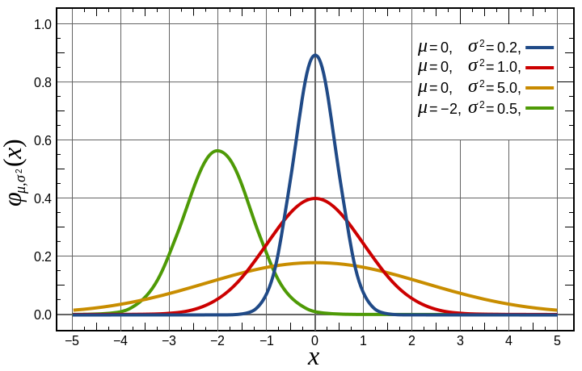

計算sigma的方式可由motion signal的主頻(dominant visual frequency)得知，將原始的motion signal運算傅立葉轉換．可以得到該signal的頻譜，其中x軸為各頻率，y軸是振幅，振幅與能量相關。傅立葉轉換出的頻譜中，最大的振幅與該點頻率相乘後除2π則可得出sigma的值。

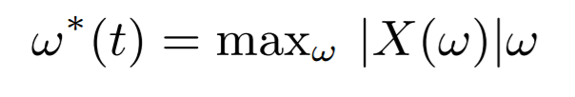

其實這概念可以粗略想像，傅立葉轉換的本質就是看此motion signal有多少種頻率的東西構成，通常高頻代表比較細節的資訊，所以較高頻所得到的sigma比較小也代表convolution的範圍比較微小，因此可以保留較多原始的細節資訊。參考的論文提供了另外一種方法同樣可得sigma，方法為將motion signal的一階倒數經由傅立葉轉換後，取出頻譜中最大的振幅值，亦將此值除2π後得到sigma，我們採取此方法運行。

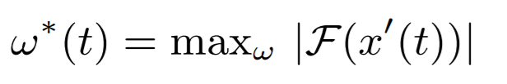

由於在動畫中的人物動作擁有x,y,z三個方向，若由三個方向個別運作離散傅立葉轉換(DFT)則會得到三種頻譜，難以判斷最後要用哪種頻譜判斷sigma值，所以最終決定採取運算Quaternion Fourier Transform的方式將(x,y,z)當作一種unit實行離散傅立葉轉換。

(B)Discrete Quaternion Fourier Transform

首先必須先了解Quaternion的結構，在Cartesian space的quaternion可以寫成 q = w+xi+yj+zk，其中w,x,y,z都是實數，根據Quaternion四元數的性質，可得到以下運算結構：

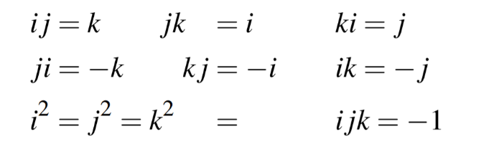

運算q的絕對值的方式是將q及q的conjugate相乘後開根號，Quaternion的conjugate被定義為: q*= w−xi−yj −zk，兩者相乘開根號的結果如下：

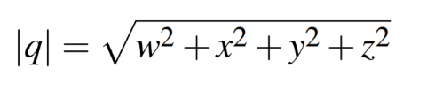

虛部由三種component I，j，k構成，若實部為0，則可稱此quaternion為pure quaternion。故可以將quaternion拆成實部s(q)+虛部v(q)的方式表現。

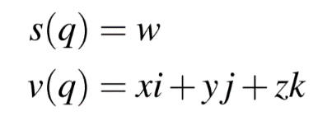

當固定住時間點t，擷取到的joint資訊可以表示為: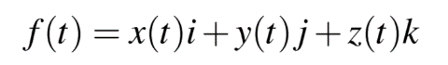

其中x(t)，y(t)，z(t)分別是在時間t的某joint的x，y，z三方向的資訊（這裡設定成三方向的一階導數,也就是x，y，z三方向的速度）

根據固定住某時間點的f(t)，執行傅立葉轉換前必須先設定離散傅立葉運算的sample數目。離散傅立葉的本意是應用在連續的非週期性函數上，其操作流程的第一部是在連續函數上均勻間隔的取sample，組成離散的data sequence之後再進行運算傅立葉級數，但由於我們的情況本身的data就是離散而非連續的sequence，等同可以省略掉取sample的步驟而直接取用現有的x(t)，y(t)，z(t)當作sample出來的data sequence，取樣數根據paper的經驗，採用由時間點t左右各加16個time step，也就是一共取32+1=33個frame當作取樣數N，進行離散傅立葉轉換。

設定F_r= f(t)=x(t)*i+y(t)*j+z(t)*k，r為正整數，根據33不同frame（也就是不同的t，兩個frame之間間隔time_step的時間），可得到{F_0,F_1,…,F_32}的data sequence，這個sequence即為離散傅立葉轉換的input。經由DFT運算出級數{F’_0,F’_1,…,F’_32}的級數squence，其中F’_r的計算方式如下圖:

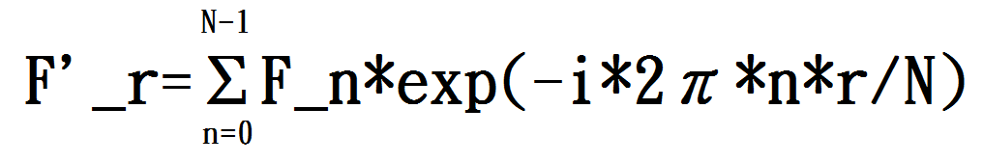

換言之F’_r是由F_0,F_1,…..F_32各自承上exponential的係數加總而成，得到{F’_0,F’_1,…,F’_32}的級數sequence之後根據上述Quaternion的計算性質出F’_r的norm，比較大小後即可得到固定住時間t時的dominant visual frequency ω*，因而可得Gaussian filter所需要的sigma參數值。